Szanowni Państwo,
mamy przyjemność zaprosić na konferencję p.t. „Samorząd Terytorialny w Systemie Zarządzania Gospodarką Lokalną. Doświadczenia i wyzwania współczesności”, organizowaną przez Instytut Socjologii i Psychologii Zarządzania, Zakład Zarządzania Publicznego i Prawa Politechniki Częstochowskiej oraz Instytut Politologii Uniwersytetu Pedagogicznego w Krakowie.
Konferencja odbędzie się w dniach
8-9 października 2015 r. na Wydziale Zarządzania Politechniki Częstochowskiej. Konferencja będzie doskonałą okazją do zaprezentowania wyników Państwa badań, a także okazją do spotkania świata nauki, praktyków zarządzania publicznego oraz przedsiębiorców.

Z wyrazami szacunku
Komitet Organizacyjny Konferencji



IDEA KONFERENCJI

Współczesne zarządzanie w gminach i powiatach coraz bardziej przestaje być jedynie administrowaniem, a staje się świadomym zarządzaniem nastawionym na wszechstronny rozwój lokalny. Tematyka konferencji dotyczy zarządzania szeroko pojętą gospodarką lokalną obejmującą zarówno zagadnienia rozwoju gospodarczego, w tym współpracy w ramach tzw. potrójnej helisy (władze lokalne, uczelnie, biznes) jak i szeroko rozumianej gospodarki lokalnej w różnych obszarach,
w tym m.in. w drogownictwie, energetyce, budownictwie, turystyce czy kulturze. Prócz zarządzania w wymienionych obszarach tematyka konferencji obejmuje także aspekty zarządzania istotne z punktu widzenia wszystkich obszarów takie jak: fundusze strukturalne UE, kapitał społeczny, zarządzanie strategiczne, zarządzanie zasobami ludzkimi, uczestnictwo społeczne, przywództwo, NGO oraz komunikacja społeczna.
OBSZARY TEMATYCZNE
- Zarządzanie strategiczne
w samorządzie terytorialnym
- Zarządzanie zasobami ludzkimi
w instytucjach samorządu terytorialnego
- Przywództwo w samorządzie terytorialnym
- Uczestnictwo społeczne w rozwoju wspólnot lokalnych
- Aktywność organizacji obywatelskich, pozarządowych, stowarzyszeń
- Kapitał społeczny w samorządzie terytorialnym
- Komunikacja społeczna w samorządzie terytorialnym
- Kooperacja samorządu terytorialnego, nauki i przedsiębiorców
- Strefy gospodarcze w rozwoju lokalnym
- Nowa perspektywa funduszy strukturalnych UE 2014-2020
a zarządzanie rozwojem lokalnym
- Kultura w rozwoju lokalnym
- Turystyka w lokalnym rozwoju gospodarczym
- Rola sieci drogowych w rozwoju gmin, miast, regionów
- Zarządzanie energią wobec wyzwań gospodarki lokalnej
- Zarządzanie kryzysowe w jednostkach samorządu terytorialnego
- Ekonomiczne, społeczne
i politologiczne aspekty zarządzania
w samorządzie terytorialnym
KOSZT UCZESTNICTWA
- Pełna opłata: 700 PLN (materiały konferencyjne, publikacja artykułu, catering, uroczysta kolacja). Opłata nie obejmuje noclegu.
- Publikacja artykułu: 450 PLN
Możliwość opublikowania artykułu
w języku polskim i angielskim w:
- Zeszytach Naukowych Politechniki Częstochowskiej seria „Zarządzanie”;
- Polish Journal of Management Studies;
- monografia pokonferencyjna.
* o klasyfikacji artykułów do druku w powyższych publikacjach decyduje Komitet Naukowy Konferencji
NAJWAŻNIEJSZE DATY
17.07.2015 | termin nadsyłania zgłoszeń wraz z abstraktem artykułu
24.07.2015 | potwierdzenie przyjęcia tematu artykułu
09.09.2015 | termin wnoszenia opłaty konferencyjnej
15.09.2015 | ostateczny termin nadsyłania artykułów
02.10.2015 | przesłanie przez organizatorów pełnego programu konferencji
08-09.10.2015 | KONFERENCJA
* szczegółowe informacje o dokonywaniu wpłat dostępne na stronie internetowej konferencji
KONTAKT
Instytut Socjologii i Psychologii Zarządzania
Wydział Zarządzania
Politechnika Częstochowska
al. Armii Krajowej 19B
42-200 Częstochowa
e-mail: konf_sam_ter@wp.pl
www: http://skisoft.pl/lukabi/conference2015
dr inż. Aleksandra Czarnecka - sekretarz
tel. 510 142 919
KOMITET NAUKOWY
Prof. PCz dr hab. Felicjan Bylok
Politechnika Częstochowska – przewodniczący
Prof. dr hab. Andrzej Kozera
Uniwersytet Pedagogiczny - przewodniczący
Prof. zw. dr hab. Maria Nowicka-Skowron Politechnika Częstochowska
Prof. dr hab. Aldona Frączkiewicz-Wronka
Uniwersytet Ekonomiczny w Katowicach
Prof. dr hab. Urszula Swadźba
Uniwersytet Śląski
Prof. UŁ dr hab. Danuta Stawasz
Uniwersytet Łódzki
Prof. zw. dr hab. inż. Arnold Pabian
Politechnika Częstochowska
Prof. PCz dr hab. inż. Tomasz Nitkiewicz
Politechnika Częstochowska
Prof. PCz dr hab. Piotr Pachura
Politechnika Częstochowska
Prof. dr hab. Janusz Sztumski
Górnośląska Wyższa Szkoła Handlowa
Prof. UP dr hab. Janina Pach
Uniwersytet Pedagogiczny w Krakowie
Prof. UP dr hab. Andrzej Madera
Uniwersytet Pedagogiczny w Krakowie
KOMITET ORGANIZACYJNY
Prof. PCz dr hab. Konrad Głębocki - przewodniczący
dr Anna Bazan-Bulanda - skarbnik
dr inż. Aleksandra Czarnecka – sekretarz
dr Łukasz Skiba - sekretarz
dr Joanna Gajda
dr Justyna Holocher
dr Krzysztof Niewiadomski
dr inż. Anna Słocińska
dr Paweł Nowak
dr Ireneusz Drabik
mgr Tomasz Odzimek


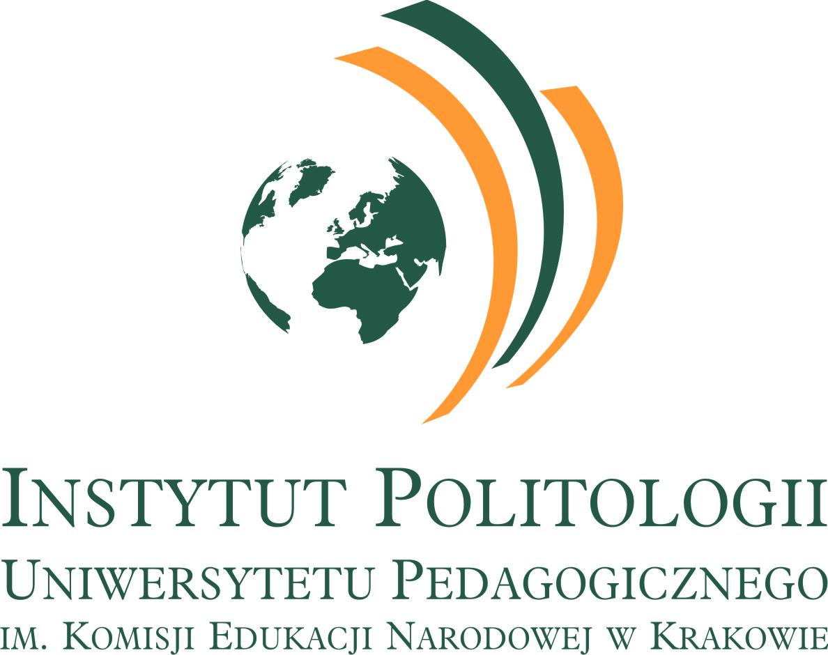

Instytut Socjologii i Psychologii Zarządzania Politechniki Częstochowskiej
i
Instytut Politologii
Uniwersytetu Pedagogicznego w Krakowie
mają zaszczyt zaprosić na
I Konferencję Naukową

Samorząd Terytorialny
w systemie zarządzania gospodarką lokalną. Doświadczenia
i wyzwania współczesności

Częstochowa, 8 - 9 październik 2015
(czwartek – piątek)

